Конспект режиссерской игры во второй младшей группе по сказке
«Теремок»
(настольного театра)
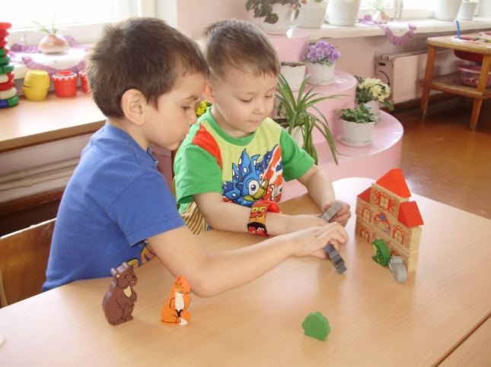

Воспитатель: Густерина Е. В.
Цель занятия: разыгрывание с детьми знакомой сказки «Теремок».
Задачи:
Образовательные:
- Закреплять у детей знания о животных
- Стимулировать у детей желание разыгрывать сказку в ее целостной эстетической форме, не искажая композицию;
- Учить воспроизводить действия персонажей сказки;
- Совершенствовать звуковую культуру речи, повторяя звукосочетания;
- Учить детей создавать на основе игровой мотивации из набора строительных элементов целостные постройки.
Развивающие:
- Развивать тактильные ощущения, умение находить предметы на ощупь;
- Развивать у детей познавательные способности в процессе игры;
- Развивать связную речь, умение отвечать на вопросы;
- Развивать воображение, память
Воспитательные:
- Воспитывать у детей сопереживание к героям сказки, желание придти на помощь
;- Учить детей, не боясь, входить в контакт со взрослыми.

Предшествующая работа:
- Знакомство с дидактическими играми: «Кто как кричит», « У кого какой домик?»
- Чтение простых кумулятивных сказок: «Колобок», «Теремок», «Лиса, заяц и петух».
- Заучивание потешек, русских народных песенок.
- Загадывание загадок о животных

Материалы и оборудование: резиновые игрушки зверей мышка, лягушка, зайчик, лисичка, волчок, мишка, макет домика, мешочек, набор деревянных кубиков.
План работы:
I. Вводная часть: Загадывание загадок, игра «Чудесный мешочек», беседа о животных– 3 мин.
II. Основная часть. Режиссерская игра – 10 мин.
III. Заключительная часть. Строительство теремка – 4 мин.
I. Вводная часть
Дети стоят на ковре.
Воспитатель: Дети, хотите сегодня встретиться со сказкой?
Дети: Да!
Воспитатель: А у меня есть чудесный мешочек. Что же там спрятано? Давайте посмотрим.
- Я загадаю вам загадку, а вы будите находить отгадку в мешочке на ощупь.
Хвост пушистый,
Мех золотистый,
В лесу живет,
А в деревне кур крадет (лиса)

Комочек пуха,
Длинное ухо,
Прыгает ловко,
Любит морковку (зайчик)
Вперевалку зверь идет,
По малину и по мед.
Любит сладкое он очень.
А когда приходит осень,
Лезет в яму до весны,
Где он спит и видит сны (медведь)
Домик мой уютный – норка,
Здесь сложила зерна горкой.
В шубке серой меховой,
Хвостик тонкий озорной.
На головке крошки-ушки,
Многие зовут Норушкой.
Поскребусь, пока ты спишь,
Ведь, недаром, же я – (Мышь).

Злой и страшный серый зверь,
Водится в лесу теперь,
Всех зайчат перепугал,
Также белок разогнал,
Но он бедный и голодный,
Хоть и страшный и проворный (волк)
Я в пруду живу с подружками.
Лакомлюсь жучками, мушками.
Песню «Ква» я запеваю.
Все меня отлично знают.
Могу в тине жить, в болоте,
И на речке нас найдете.
И у леса на опушке.
Запросто найти (лягушку)
- Вот сколько животных. А в каких сказках живут эти герои? ( «Заюшкина избушка», «Репка» «Колобок», «Теремок»)
Молодцы, много сказок назвали.
А послушайте из какой сказки эти животные:
Воспитатель:
Стоит в поле Теремок.
Из трубы идёт дымок «Бы-бы-бы»
Идёт дым из трубы.

- Какая сказка?
Дети: «Теремок»
Воспитатель: Кто первый увидел теремок?(мышка – норушка)
- Кто был вторым? (лягушка – квакушка)
- Кто прибегал за лягушкой? (зайчик – побегайчик)

- Кто пришел самый последний? (мишка – косолапый)
- У кого из этих зверей самый тоненький голосок? (у мышки – норушки), Как она пищит?(пи-пи- пи)
- Как лисичка говорила? (ласково, хитро, протяжно) (показ 2-3 детей)
- Как прыгала и квакала лягушка, когда прибегала к теремочку? (показ 2-3 детей)
- У кого из героев сердитый голос?
- А какой в сказке зайчик? ( веселый, быстрый)
- Какой медведь? (большой, неуклюжий, косолапый, тяжелый)

Воспитатель: Ребята, вы хотите с животными поиграть и про них сказку рассказать?
Дети: Да
Воспитатель: Кто хочет быть мышкой – норушкой? лягушкой – квакушкой? и т.д. Дети определяют себе роль, согласно взятой игрушки.
Дети с игрушками садятся на свои стульчики.
II. Режиссерская игра
Все роли выполняют дети, а воспитатель выступает в роли автора и руководителя игры.
Воспитатель:

Стоит в поле Теремок.
Из трубы идёт дымок «Бы-бы-бы»
Идёт дым из трубы.
Воспитатель: Бежит мимо мышка-норушка (показывает). Увидела теремок, остановилась и спрашивает:
Мышь ребенок: Терем-теремок, кто в тереме живет?
Воспитатель: Никто не отзывается. Вошла мышка в терем и стала в нем жить.
- Воспитатель: Прискакала к терему лягушка-квакушка и спрашивает.
В это время ребенок показывает, как скакала лягушка по полю.
Ребенок – «лягушка»: Терем-теремок, кто в тереме живет?
Ребенок: Я – мышка-норушка. А ты кто?
Ребенок – «лягушка»: Я лягушка-квакушка.
Мышка: Иди ко мне жить.
Воспитатель: Лягушка прыгнула в теремок и стали они жить вдвоем. Бежит мимо зайчик-побегайчик.
Ребенок показывает, как бежит по полю зайчик.
Ребенок – «зайчик»: Терем-теремок, кто в тереме живет?
Мышь: Я – мышка-норушка.
Ребенок – «лягушка»: Я лягушка-квакушка.
Вместе:А ты кто?
Ребенок – «зайчик»: А я зайчик-побегайчик.
Вместе: Иди к нам жить.
Воспитатель: Заяц скок в теремок. И стали они жить втроем. Идет лисичка-сестричка. Постучала в окошко и спрашивает.
Ребенок – «лисичка»: Терем-теремок, кто в тереме живет?
Мышь: Я – мышка-норушка.
Ребенок – «лягушка»: Я лягушка-квакушка.
Ребенок – «зайчик»: Я зайчик-побегайчик.
Вместе: А ты кто?
Ребенок – «лисичка»: А я лисичка-сестричка.
Вместе: Иди к нам жить.
Воспитатель: Лисичка забралась в теремок, и стали звери вчетвером жить.
Далее сказка продолжается, аналогично разыгрывается сюжет с появлением волка.
Воспитатель: Вот они все в тереме живут, песни поют. Но вдруг идет мимо медведь косолапый, увидел теремок, услыхал песни, остановился и заревел.
Ребенок – «медведь»: Терем-теремок, кто в тереме живет?
Мышь: Я – мышка-норушка.
Ребенок – «лягушка»: Я лягушка-квакушка.
Ребенок – «зайчик»: Я зайчик-побегайчик.
Ребенок – «лисичка»: Я лисичка-сестричка.
Ребенок – «волк: Я волк – зубами щелк.
Вместе: А ты кто?
Ребенок – «медведь»: А я медведь косолапый.
Вместе: Иди к нам жить.
Воспитатель: Медведь и полез в теремок. Лез, лез в теремок, никак не может влезть и говорит.
Ребенок – «медведь»: Я лучше на крыше у вас жить буду.
Звери: А ты нас не раздавишь?
Ребенок – «медведь»: Нет, не раздавлю.
Вместе: Ну, так влезай.
Воспитатель: Влез медведь на крышу. И только уселся – трах – и раздавил теремок. Затрещал теремок и упал на бок. А звери выбежали все целы и невридимы.
Воспитатель: Что же теперь делать, где будут жить зверушки? (ответы детей)
III. Заключительная часть
Дети: Мы построим новый теремок.
Воспитатель: А из чего можно построить его?
Дети предполагают: Из досок, бревен и т.д.
Воспитатель: Давайте построим из кирпичиков. Неси, лягушка, кирпичик.
Все звери несут кирпичики.
Воспитатель: И построили новый теремок. Стали жить-поживать, песни распевать.
Воспитатель: Какие звери были в сказке? (дружные, добрые, гостеприимные, веселые)

